Um modelo computacional baseado em indivíduos para simulação do espalhamento da dengue em uma área geográfica de Cascavel/PR

Wesley Luciano Kaizer(PIBIC/Fundação Araucária/Unioeste), Rogério Luís Rizzi(Orientador), Claudia Brandelero Rizzi, e-mail: kaizerwesley@gmail.com

Universidade Estadual do Oeste do Paraná/Centro de Ciências Exatas e Tecnológicas/Cascavel, PR.

Ciências Extas e da Terra - Ciência da Computação

Palavras-chave: Dengue, Sistema multiagente, Modelagem baseada em indivíduo

Resumo
Neste projeto foi aperfeiçoado e ampliado um modelo computacional já concebido e desenvolvido pelos autores em projetos e trabalhos de iniciação científica, sendo ele agora utilizado para simular o espalhamento de mosquitos Aedes aegypti em um ambiente com suporte geográfico. Para realização dos experimentos empregou-se um sistema multiagente baseado em modelo, sendo que três agentes distintos foram considerados à modelagem: os agentes que representam o humano, e os mosquitos fêmea e macho. Foram desenvolvidos e implementados algoritmos à aquisição, tratamento, mapeamento e utilização de representação matricial da quadra 445 da cidade de Cascavel/PR, como ambiente à simulação. Essa abordagem viabiliza a execução de simulações com diferentes cenários e distintas configurações, provendo grande flexibilidade ao modelo computacional.

Introdução

A Dengue, e mais recentemente Chikungunya e Zika, são doenças que acometem indivíduos na maioria dos municípios brasileiros. As ações em âmbito nacional, incluindo campanhas de conscientização, programas e projetos para controle dos vetores Aedes Aegypti e Aedes Albopictus, bem como para o acompanhamento dos doentes, requerem vultosos investimentos financeiros, para atender a demanda por recursos humanos e para logística para o controle e combate do vetor propagador dessas doenças (PNCD, 2002). Estas questões justificam o desenvolvimento de trabalhos que possam contribuir para mitigar os problemas relacionados, visto que eles podem produzir cenários adequados às tais ações, decorrentes da simulação de diferentes estratégias de controle e de avaliação dos resultados sem, contudo, realizar exaustivos e dispendiosos experimentos em laboratório ou em campo.
O objetivo geral deste projeto de iniciação científica foi desenvolver experimentos a partir de implementação computacional da modelagem baseada em indivíduos para simular a dinâmica do espalhamento da dengue em populações de mosquitos e de humanos, considerando-se a coexistência e cocirculação de múltiplos sorotipos e mecanismos de controle à presença da bactéria Wolbachia, (Rizzi et al., 2016), em uma região geográfica específica da cidade de Cascavel/PR. Objetivou-se também a documentação do sistema de simulação e a integração das operações relativas às informações georreferenciadas em um único sistema. A Figura 1 ilustra a quadra 445, que foi utilizada como ambiente aos experimentos conduzidos.
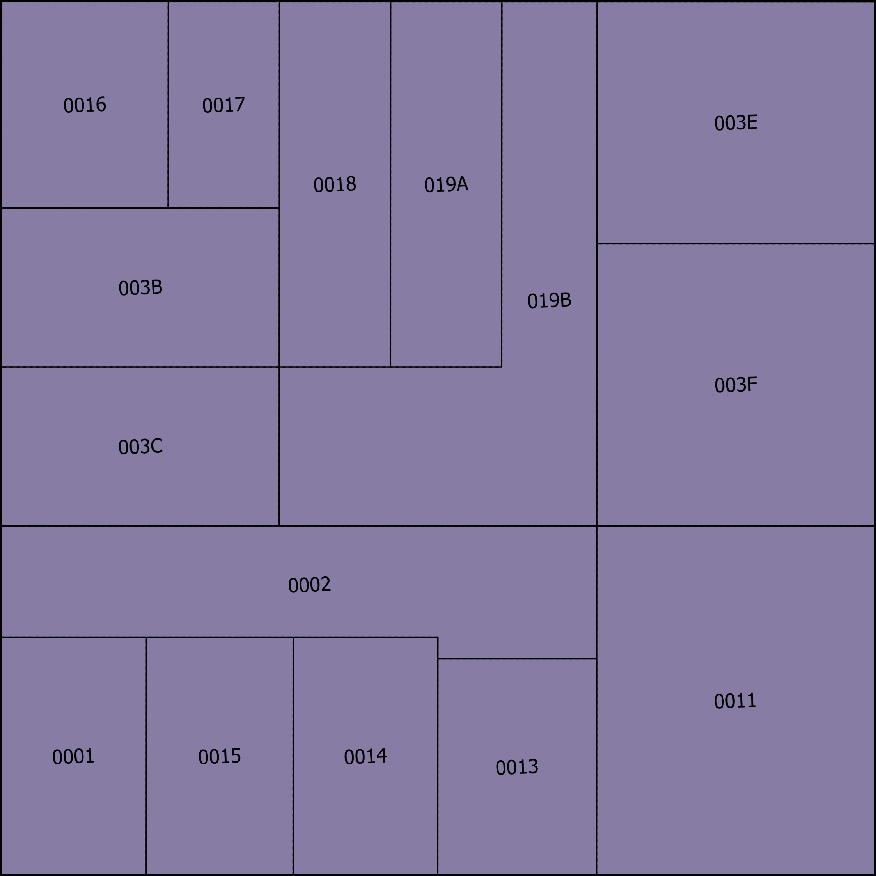  (a) | 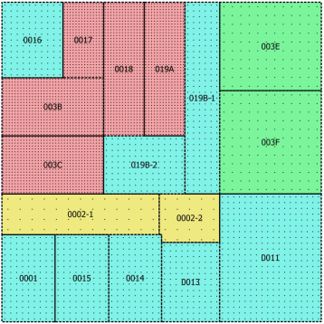  (b)
Figura 1 – (a) Representação em Sistema Geográfico de Informação da quadra 445, (b) Representação matricial da respectiva quadra.

Materiais e Métodos

Considerando os trabalhos já realizados que serviram como base ao presente, foi mantida a adoção da linguagem de programação C++ à implementação do modelo computacional, em virtude das características da linguagem, como abstração, herança, polimorfismo, mantenabilidade e desempenho.
Para o desenvolvimento de interfaces gráficas auxiliares à geração de entradas e saídas para os diferentes experimentos computacionais que são realizados, e ao suporte às operações relacionadas à pré-processamento e banco de dados, foi utilizada a linguagem de programação Java, (Java, 2016), e as APIs JFreeChart, (JFreeChart, 2016), e Apache POI, (Apache POI, 2016).
Para viabilizar a manipulação de dados georreferenciados relativos à quadra 445, foi utilizado o SGBD PostgreSQL, (PostgreSQL, 2016), juntamente com seu plugin PostGIS, (Postgis, 2016). Para confecção dos diagramas de classe relativos a documentação do sistema, utilizou-se uma versão de testes do software Astah (Astah, 2016). A diagramação do sistema de simulação visa a sua documentação suficientemente completa para possibilitar futuros usos em trabalhos que darão continuidade a este, ou em novos trabalhos sob diferentes abordagens.

Resultados e Discussão

Os resultados obtidos neste trabalho, sob o ponto de vista de funcionalidades acrescidas aos modelos de simulação desenvolvidos anteriormente, são:
- Implementação de estruturas de dados adequadas à modelagem da quadra 445 e suas vizinhas internas e externas;
- Modelagem e implementação de criadouros e regiões de percepção dos mosquitos fêmeas aos pontos estratégicos ou aos machos;
- Divisão da fase não alada dos agentes mosquitos em três subfases: ovos, larvas e pupas, conferindo maior realidade à modelagem do agente mosquito e suas dinâmicas;
- Adição de configurações pertinentes à interface de simulação, como a manipulação da aplicação dos controles químicos e mecânicos, integrado ao ambiente utilizado como base à quadra 445;
- Integração da execução de operações sob os dados georreferenciados relativos à quadra 445 na interface de simulação. As operações de pré-processamento, processamento e pós-processamento foram integradas e unificadas em somente um sistema computacional;
- Confecção de diagramas de classes para o código-fonte do sistema de simulação, objetivando documentá-lo para futuros usos. A Figura 2 ilustra um diagrama confeccionado para a classe Humano.
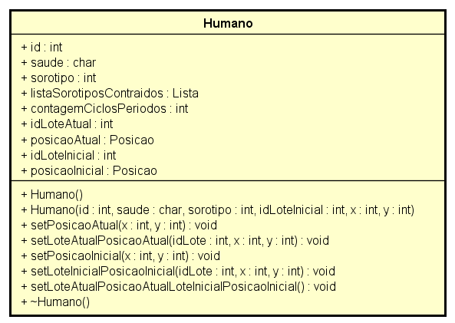
Figura 2 – Diagrama de classe para o agente humano, ilustrando a documentação realizada.

A Figura 3 mostra uma das telas da interface de simulação, que exibe resultados obtidos por meio da execução de uma simulação, sob o ponto de vista da quadra 445. Os ícones em azul, em amarelo e em vermelho, significam, respectivamente, humanos e mosquitos suscetíveis, latentes e infectantes. Ovos estão distribuídos em todo o ambiente de simulação.
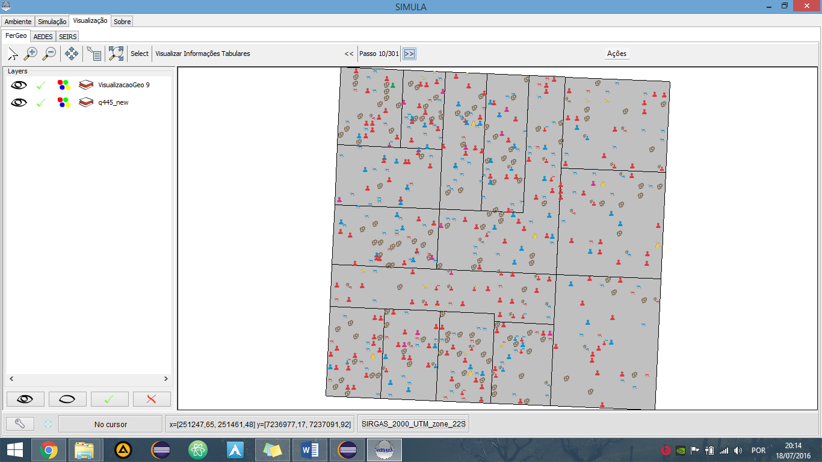
Figura 3 – Tela da interface de simulação exibindo resultados obtidos na quadra 445.

A Figura 4 ilustra uma das telas da interface de simulação, que exibe resultados obtidos na execução de uma simulação na quadra 445, sob o ponto de vista da população de agentes humanos. Os significados das cores das curvas, que são as soluções do respectivo parâmetro ou variáveis, são como mostrados na imagem.
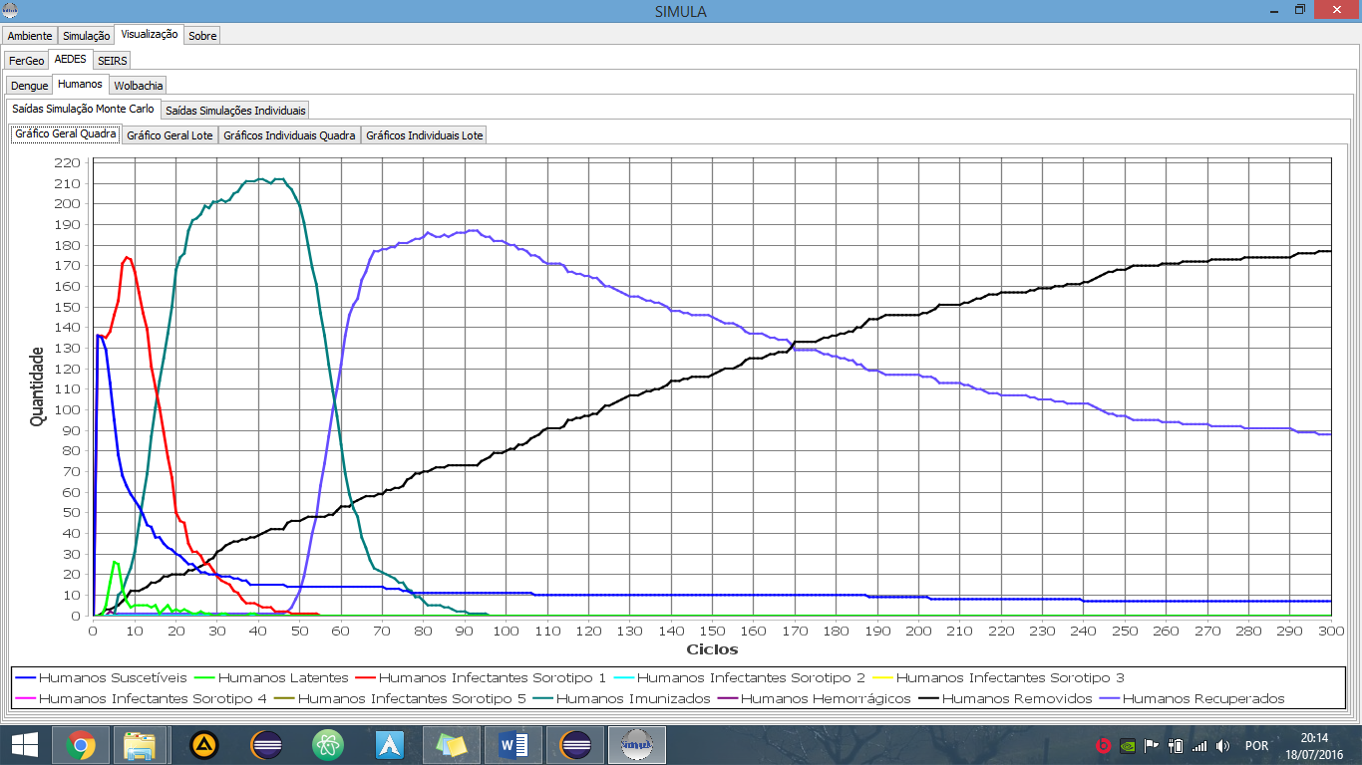
Figura 4 – Tela da interface de simulação exibindo resultados obtidos na população de agentes.

O ambiente computacional desenvolvido viabiliza o pré-processamento, o processamento e o pós-processamento de uma série de processos, que vão desde a aquisição dos dados necessários, incluindo o ambiente e variáveis e parâmetros de interesse, assim como da visualização dos dados de saída.

Conclusões

As atividades desenvolvidas, juntamente com os softwares implementados, apresentam resultados interessantes por viabilizarem a execução de diferentes cenários e configurações, sendo ainda possível que utilize a atual versão como base ao desenvolvimento de novas ferramentas e softwares aplicadas à diferentes outros problemas que se utilizam da geração de gráficos ou tratamento de dados georreferenciados. Destaca-se ainda que os softwares desenvolvidos durante este trabalho foram utilizados na escrita de artigos, em trabalhos de estágio obrigatório e ainda serão utilizados como apoio à execução de atividades no trabalho de conclusão de curso do discente participante.

Agradecimentos

À Fundação Araucária e à Prefeitura Municipal de Cascavel pelo financiamento parcial ao Projeto AEDES. À UNIOESTE pela logística.

Referências

Apache POI. http://poi.apache.org. Acesso em 15 de Julho de 2016.

Astah. http://astah.net. Acesso em 15 de Julho de 2016.

Java. https://www.java.com. Acesso em 15 de Julho de 2016.

JFreeChart. http://www.jfree.org/jfreechart. Acesso em 15 de Julho de 2016.

Ministério da Saúde. Fundação Nacional da Saúde. Programa Nacional de Controle da Dengue - PNCD. 2002.
http://bvsms.saude.gov.br/bvs/publicacoes/pncd_2002.pdf. Acesso em 15 de Julho de 2016.

Postgis. http://postgis.net/. Acesso em 15 de Julho de 2016.

PostgreSQL. https://www.postgresql.org/. Acesso em 15 de Julho de 2016.

